**Desintegrador, Picador y Moledor**

Modernos y eficientes, los equipos atienden con perfección las necesidades de moler, picar, desintegrar y triturar una gran variedad de productos. Muele la mazorca del maíz completa o el maíz en granos, produciendo desde harina de maíz gruesa, fina y super fina hasta maíz quebrado con paya y marlo. Pica cañas, pastos, sorgo y todo tipo de forrajeras y leguminosas.

**DPM 2**

***20 martillos***

|  |  |  |  |  |  |
| --- | --- | --- | --- | --- | --- |
|  |  |  |  |  |  |
|  |  |  |  |  |  |
|  |  |  |  |  |  |

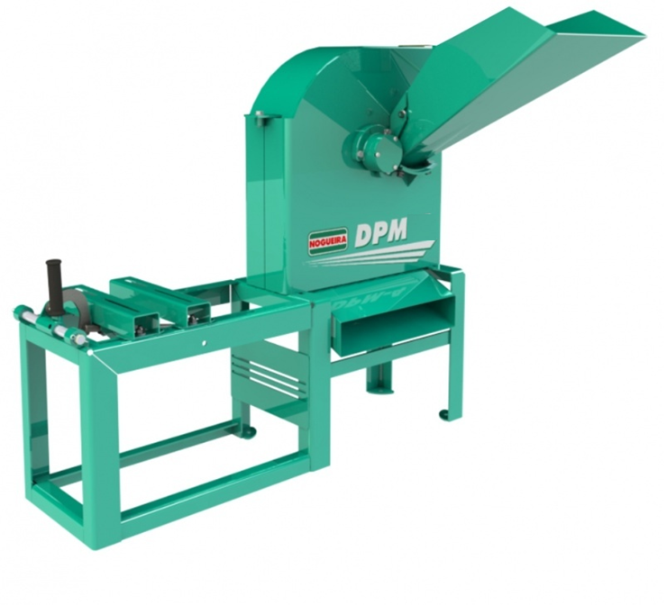

|  |  |  |  |
| --- | --- | --- | --- |
| MODELO MOLINO | POTENCIA REQUERIDA | | |
| Motor eléctrico | Motor Gasolina | Motor Diesel |
| DPM 2 | 7.5/10.0 | 9.0/10.5 | 8.0/10 |
| Capacidad de molienda Kg/h | | |
| 5 mm | 3 mm | 0.8 mm |
| 600 – 850 | 550 – 700 | 100 – 150 |

***Industria Brasilera, 1 año de garantía contra defectos de fábrica***